FISE EVALUARE
LIPAN DANIELA
SC. GIMN. “NEDELCU CHERCEA”, BRAILA

LUNI

CEI TREI PURCELUSI



- Ȋncercuiţi personjul negativ din povestea “Cei trei purceluşi”.



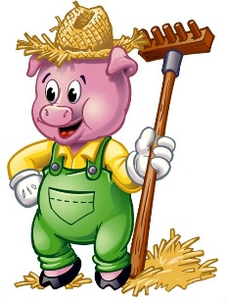

- Câţi purceluşi sunt în fiecare diagramă? Scrie cifra corespunzătoare numărului de purceluşi.
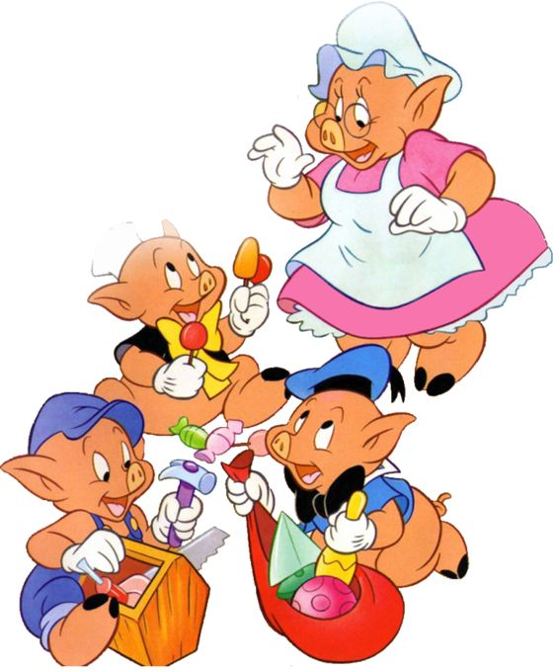
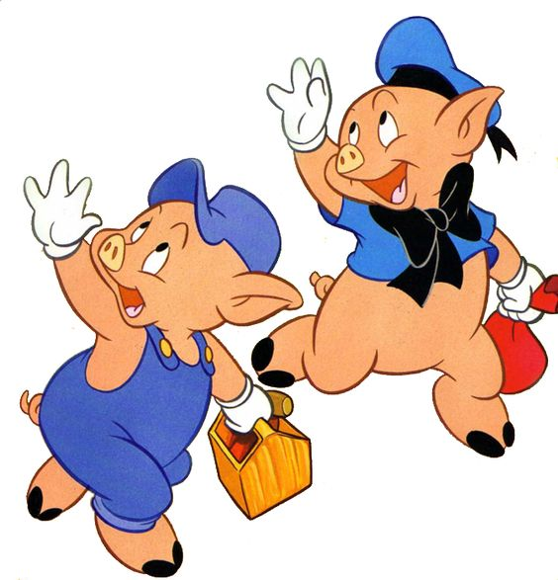


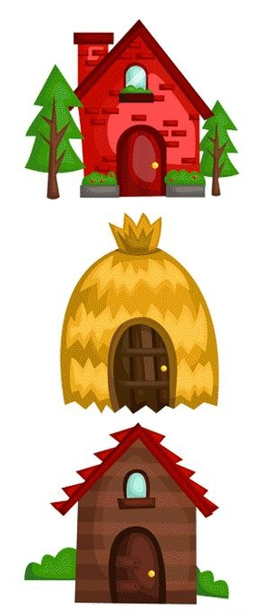
- Uneşte fiecare purceluş cu locuinţa construită de el.


- Taie primul purceluş, încercuiţi-l pe al treilea şi pune o bulină deasupra ultimului purceluş.
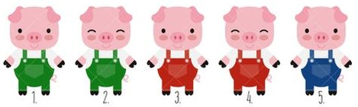


- Grupaţi purceluşii în funcţie de culoarea hainelor
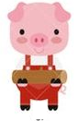


- Uniţi fiecare purceluş cu cifra corespunzătoare numărului scris pe tricou.


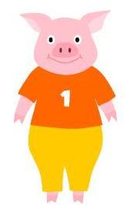

2
1
3

- Priviţi cu atenţie imaginea de mai jos. Număraţi elementele şi notaţi în casete cifra corespunzătoare numărului de elemente. Coloraţi imaginea!
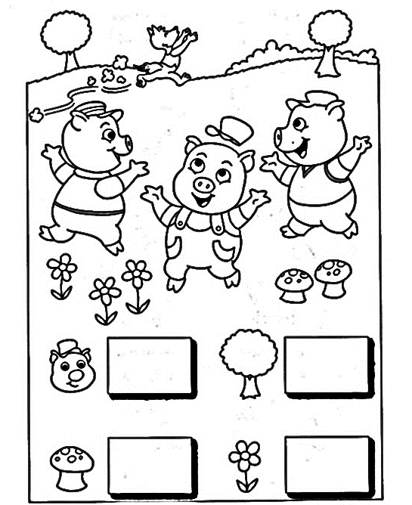

MARŢI

SCUFIŢA ROŞIE



- Ȋncercuiţi-o pe Scufiţa Roşie.
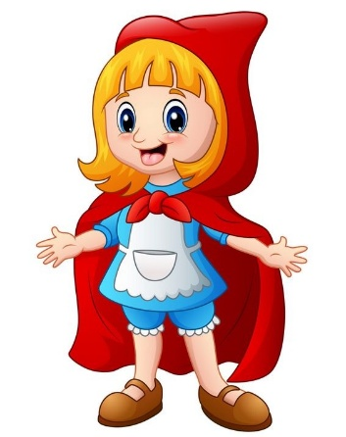
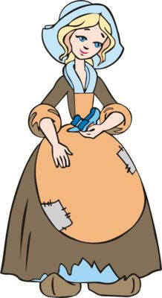

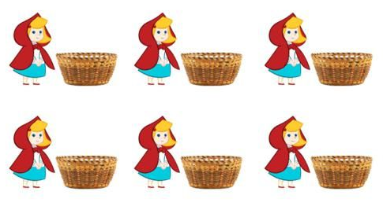
- Pune în fiecare coş, atâtea buline câte îţi indică cifra.

2
3
1

4
0
5

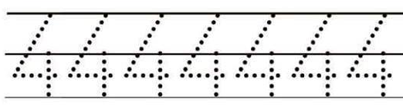
- Scrie cifra 4.

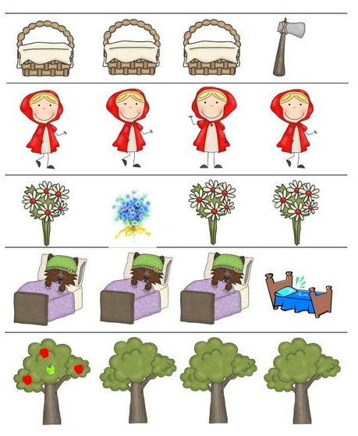
- Taie cu o linie intrusul din fiecare şir.



- Urmăreşte şirul. Alege ce urmează
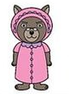

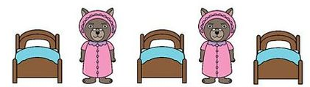
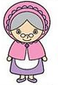


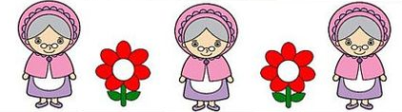
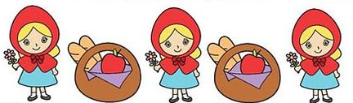

Ajutaţi-o pe Sufiţa Roşie să ajungă la bunicuţa.

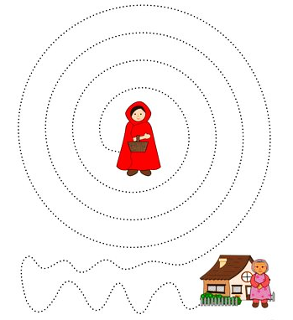

MIERCURI

ALBĂ CA ZĂPADA

- Imaginaţi-vă ca sunteţi în faţa oglinzii vrăjitoarei. Cum credeţi că se uită oglinda la voi? Ȋncercuiţi oglinda.


- Găsiţi prinţesa din poveste. Ȋncercuiţi-o!
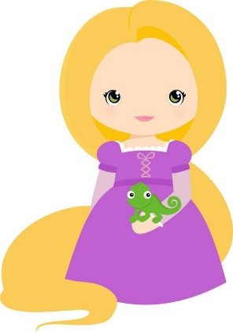




- Ȋncercuiţi fructul pe care l-a muşcat Albă ca Zăpada.





- Număraţi piticii din fiecare diagramă şi notaţi cifra corespunzătoare în fiecare căsuţă albastră.

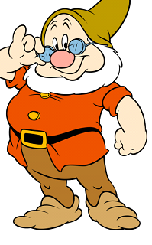
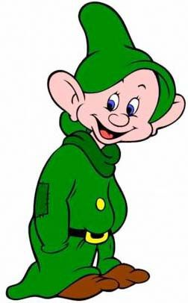

- Ordonaţi etapele mărului de la pom până este consumat, notând de la 1 la 4.
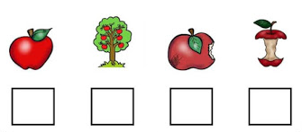

- Găsiţi cifra 4 şi coloraţi frunzele.

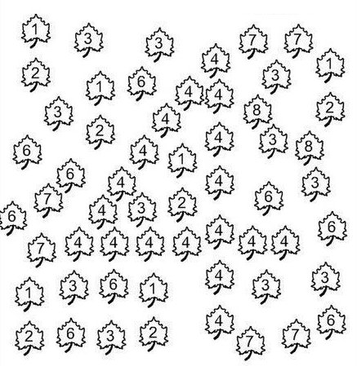

JOI

TURTIŢA FERMECATĂ



- Ordonaţi crescător turtiţele, în funcţie de dimensiune. Scrieţi sub fiecare, cifra corespunzătoare.

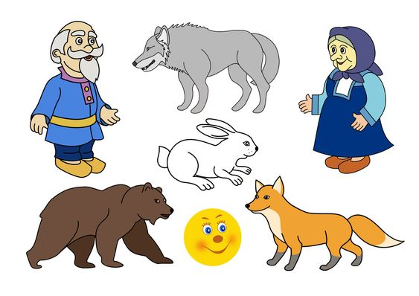

- Ȋncercuiţi personajul care a măncat turtiţa.

- Scrieţi în casetă cifra corespunzătoare numărului de degete.

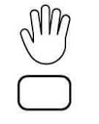




- Ȋncercuiţi turtiţa care doarme. Scrieţi cifra corespunzătoare turtiţei vesele.






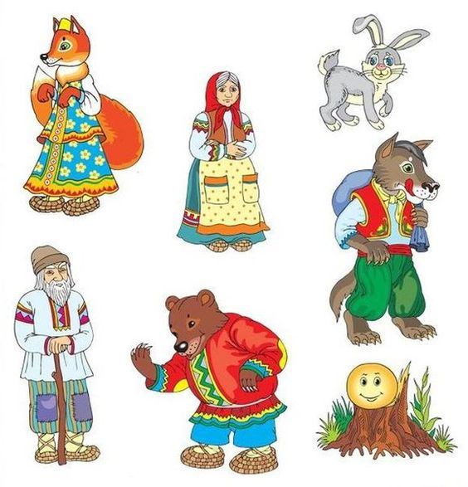
- Priviţi imaginea de mai jos. Ȋncercuiţi turtiţa, taie cu o linie iepuraşul şi cu două linii moşneagul.

- Număraţi turtiţele. Scrieţi sub fiecare turtiţa cifra corespunzătoare.


- Uniţi zarurile cu cifra indicate de numărul de buline.
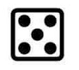
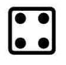




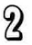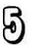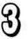
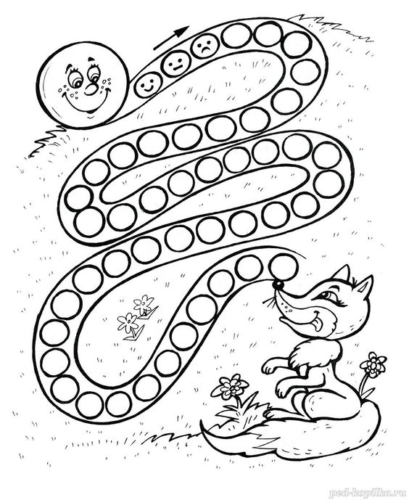
Coloraţi fiecare cerc din drumul turtiţei, folosind culorile tricolorului.

VINERI

PINOCCHIO




- Ȋncercuiţi materialul din care a fost creat Pinocchio.


- Număraţi greieraşii din fiecare diagram şi notaţi în căsuţă atâtea buline câţi sunt.


- Coloraţi animalul care l-a înghiţit pe Geppeto
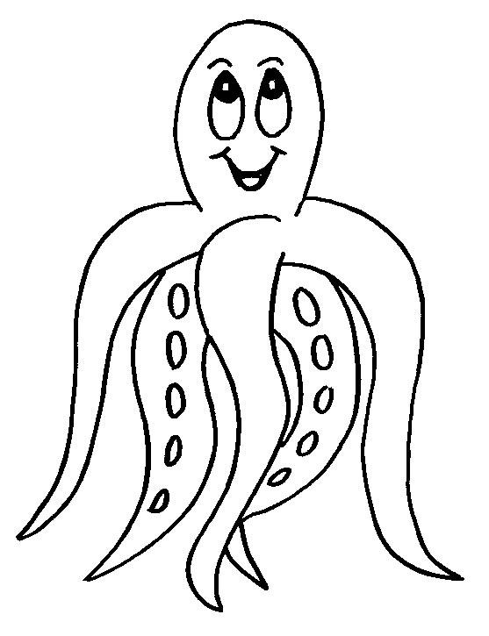




- Pentru fiecare minciună pe care o spune, nasul lui Pinocchio creşte cu o bulină. Numărati bulinele şi aflaţi câte minciuni a spus. Scrieţi în casete vecinii cifrei respective.


Numărul de minciuni

- Coloraţi atâtea pătrăţele cât indică cifra.
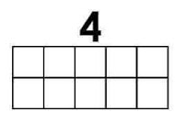
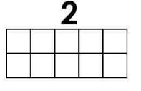
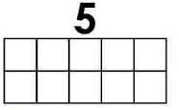


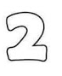
- Coloraţi cifra 4.


